Рубрика «Знаете ли ВЫ ?»
14 мая Всемирный день борьбы с артериальной гипертонией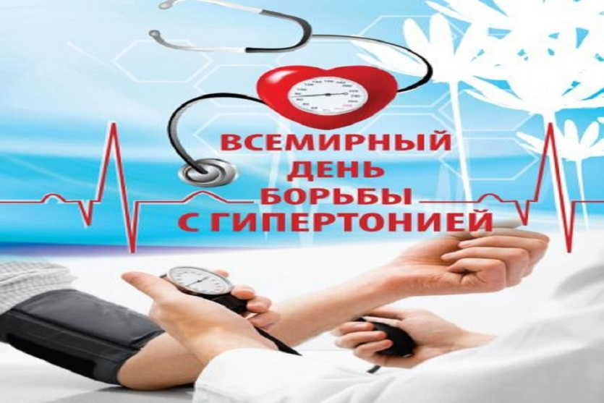
Всемирный день борьбы с гипертонией отмечается ежегодно 17 мая. Он был инициирован Всемирной лигой по гипертонии (WHL), головной организацией, объединяющей национальные лиги гипертонии и сообщества по всему миру. Этот день направлен на повышение осведомленности о гипертонии и распространение знаний об этом распространенном сердечно-сосудистом заболевании.
Артериальная гипертония – наиболее распространенное заболевание сердечно-сосудистой системы, при котором артериальное давление постоянно превышает нормальный уровень. Артериальная гипертония — самый грозный фактор развития инфаркта миокарда и ишемического инсульта. Более 1 млрд. людей во всем мире страдают этим заболеванием. Однако половина больных не знает, что они имеют высокие цифры артериального давления.
Артериальная гипертония – стабильно повышенное артериальное давление. Точка отсчета повышенного артериального давления – как минимум, троекратно зарегистрированный врачом уровень 140/90 мм рт. ст. и более у лиц, не принимающих препараты для снижения давления.
До каких цифр следует снижать повышенное артериальное давление?
В настоящее время четко установлены цифры, до которых необходимо снижать артериальное давление.
• у пациентов с почечной недостаточностью рекомендован уровень 120/70 мм рт. ст.;
• у больных с сахарным диабетом — ниже 130/85 мм рт. ст.
• у всех остальных людей с гипертонией — ниже 140/90 мм рт. ст.

Отдел мониторинга факторов риска
ОГБУЗ «Центр общественного здоровья и медицинской профилактики города Старого Оскола»

